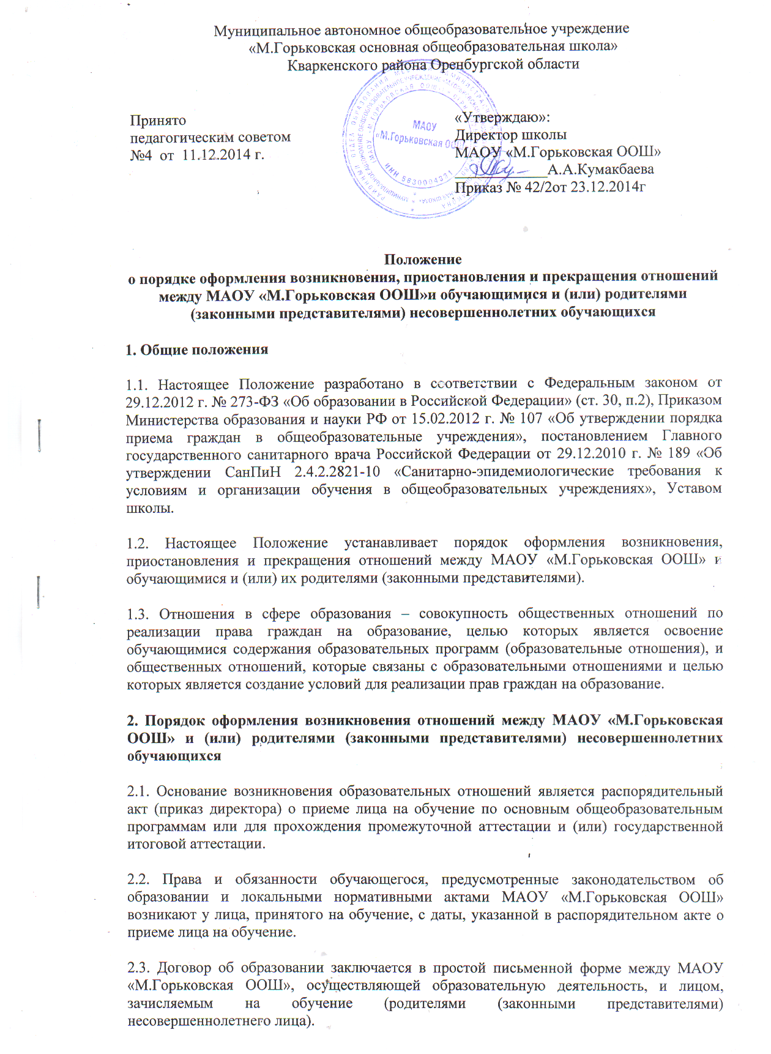
2.4. При приеме на обучение по основным образовательным программам начального общего, основное общее и среднее общее образования изданию распорядительного акта о приеме лица на обучение в МАОУ «М.Горьковская ООШ» предшествует заключение договора об образовании. По мере введения в МАОУ «М.Горьковская ООШ» обучения по федеральным государственным образовательным стандартам основного также будут заключаться договоры об образовании перед изданием распорядительного акта о приеме МАОУ «М.Горьковская ООШ».
2.5. В договоре об образовании указываются основные характеристики образования, в том числе вид, уровень и (или) направленность образовательной программы (часть образовательной программы определенных уровня, вида и (или) направленности), форма обучения, срок освоения образовательной программы (продолжительность обучения).
2.6. В договоре об образовании, заключаемом при приеме на обучение за счет средств физического лица (далее - договор об оказании платных образовательных услуг), указываются полная стоимость платных образовательных услуг и порядок их оплаты. Увеличение стоимости платных образовательных услуг после заключения такого договора не допускается, за исключением увеличения стоимости указанных услуг с учетом уровня инфляции, предусмотренного основными характеристиками федерального бюджета на очередной финансовый год и плановый период.
2.7. Сведения, указанные в договоре об оказании платных образовательных услуг, должны соответствовать информации, размещенной на официальном сайте образовательной организации в сети "Интернет" на дату заключения договора.
2.8. Договор об образовании не может содержать условия, которые ограничивают права лиц, имеющих право на получение образования определенных уровня и направленности и подавших заявления о приеме на обучение, или снижают уровень предоставления им гарантий по сравнению с условиями, установленными законодательством об образовании. Если условия, ограничивающие права обучающихся или снижающие уровень предоставления им гарантий, включены в договор, такие условия не подлежат применению.
2.9. Договор об оказании платных образовательных услуг может быть расторгнут в одностороннем порядке МАОУ «М.Горьковская ООШ» в случае просрочки оплаты стоимости платных образовательных услуг, а также в случае, если надлежащее исполнение обязательства по оказанию платных образовательных услуг стало невозможным вследствие действий (бездействия) обучающегося.
2.10. Основания расторжения в одностороннем порядке организацией, осуществляющей образовательную деятельность, договора об оказании платных образовательных услуг указываются в договоре.
2.11. Правила оказания платных образовательных услуг утверждаются Правительством Российской Федерации.
3. Порядок приостановления и прекращения отношений между МАОУ «М.Горьковская ООШ» и (или) родителями (законными представителями) несовершеннолетних обучающихся
3.1. Образовательные отношения прекращаются в связи с отчислением обучающегося из МАОУ «М.Горьковская ООШ»:
- в связи с получением образования (завершением обучения);
- досрочно по основаниям, установленным п.3.2 настоящего Положения.
3.2. Образовательные отношения могут быть прекращены досрочно в следующих случаях:
1) по инициативе обучающегося или родителей (законных представителей) несовершеннолетнего обучающегося, в том числе в случае перевода обучающегося для продолжения освоения образовательной программы в другую организацию, осуществляющую образовательную деятельность;
2) по инициативе МАОУ «М.Горьковская ООШ» в случае применения к обучающемуся, достигшему возраста пятнадцати лет, отчисления как меры дисциплинарного взыскания, а также в случае установления нарушения порядка приема МАОУ «М.Горьковская ООШ», повлекшего по вине обучающегося его незаконное зачисление в МАОУ «М.Горьковская ООШ»;
3) по обстоятельствам, не зависящим от воли обучающегося или родителей (законных представителей) несовершеннолетнего обучающегося и МАОУ «М.Горьковская ООШ», в том числе в случае ликвидации МАОУ «М.Горьковская ООШ».
3.3 Досрочное прекращение образовательных отношений по инициативе обучающегося или родителей (законных представителей) несовершеннолетнего обучающегося не влечет за собой возникновение каких-либо дополнительных, в том числе материальных, обязательств указанного обучающегося перед МАОУ «М.Горьковская ООШ».
3.4 Основанием для прекращения образовательных отношений является приказ директора МАОУ «М.Горьковская ООШ» об отчислении обучающегося из МАОУ «М.Горьковская ООШ». Если с обучающимся или родителями (законными представителями) несовершеннолетнего обучающегося заключен договор об оказании платных образовательных услуг, при досрочном прекращении образовательных отношений такой договор расторгается на основании приказа директора об отчислении обучающегося из этой организации. Права и обязанности обучающегося, предусмотренные законодательством об образовании и локальными нормативными актами МАОУ «М.Горьковская ООШ» прекращаются с даты его отчисления из МАОУ «М.Горьковская ООШ».
3.5. При досрочном прекращении образовательных отношений МАОУ «М.Горьковская ООШ» в трехдневный срок после издания приказа директора об отчислении обучающегося выдает лицу, отчисленному и МАОУ «М.Горьковская ООШ», справку об обучении в соответствии с частью 12 ст.60 Федерального закона № 273-ФЗ «Об образовании в Российской Федерации».
3.6. Образовательные отношения изменяются в случае изменения условий получения обучающимися образования по конкретной основной или дополнительной образовательной программе, повлекшего за собой изменение взаимных прав и обязанностей обучающегося МАОУ «М.Горьковская ООШ».
3.7. Образовательные отношения могут быть изменены как по инициативе обучающегося (родителей (законных представителей) несовершеннолетнего обучающегося) по его заявлению в письменной форме, так и по инициативе МАОУ «М.Горьковская ООШ»..
3.8. Основанием для изменения образовательных отношений является приказ директора. Если с обучающимся (родителями (законными представителями) несовершеннолетнего обучающегося) заключен договор об образовании, распорядительный акт (приказ) издается на основании внесения соответствующих изменений в такой договор.
3.9. Права и обязанности обучающегося, предусмотренные законодательством об образовании и локальными нормативными актами МАОУ «М.Горьковская ООШ», изменяются с даты издания распорядительного акта (приказа) или с иной указанной в нем даты.

